Resolução de problemas
Prof ª Anna C. Galli - Matemática
1. O piso de uma cozinha foi revestido de ladrilhos brancos e pretos, conforme a figura. Cada ladrilho branco custou R$ 9,75 e cada ladrilho preto custou R$ 12,89. Quanto foi gasto na compra de ladrilhos?
ESPAÇO PARA CÁLCULOS:
R:
2. (Uenf-RJ) Um dos maiores acidentes do século XX foi o naufrágio do transatlântico Titanic.
Segundo informações divulgadas, salvaram-se desse naufrágio 318 passageiros na 1ª e 2ª classes, dos quais 249 eram mulheres e crianças.
Considere a tabela abaixo, que mostra a distribuição dos sobreviventes por classe.
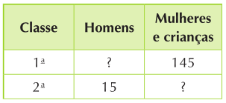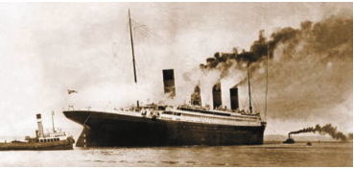
Calcule o número que corresponde à quantidade de:
a) Mulheres e crianças que se salvaram na 2ª classe;
R:
b) Homens que se salvaram na 1ª classe.
R:
ESPAÇO PARA CÁLCULOS:
R:
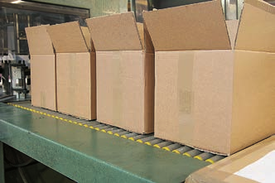
3. (Adaptado de Urj) Deseja-se transportar 11.200 livros iguais em caixas que têm as mesmas medidas. Sabe-se que em cada caixa cabem 36 livros. Qual é o número de livros que ficará do lado de fora das caixas?
ESPAÇO PARA CÁLCULOS:
R:

DPO = .

